Visita guidata al CASINO PALLAVICINI ROSPIGLIOSI SUL QUIRINALE
Domenica 1° dicembre ore 10.00
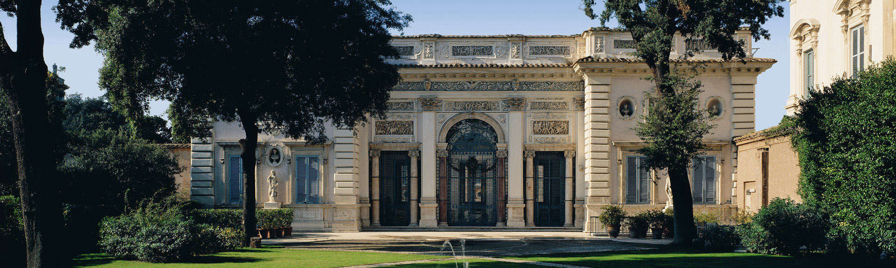
Nel Palazzo Pallavicini Rospigliosi, sulla cima del colle Quirinale, si nasconde un elegante Casino. Costruito dal Vasanzio per Scipione Borghese, è un vero e proprio scrigno d’arte: dalle statue antiche guardiane del giardino, ai bassorilievi incastonati nella facciata, agli affreschi all’interno. Grandi artisti vi ci sono avvicendati: Paul Brill, il Passignano, Giovanni Baglione, Orazio Gentileschi, Agostino Tassi e, dulcis in fundo, Guido Reni, che rende questo casino unico affrescandovi la meravigliosa Aurora. Sono molte le storie che si intrecciano nell’arte di questi grandi personaggi e molte le ricchezze da scoprire in un luogo piccolo e pressoché sconosciuto, ma talmente splendido da lasciare chiunque lo visiti senza fiato.
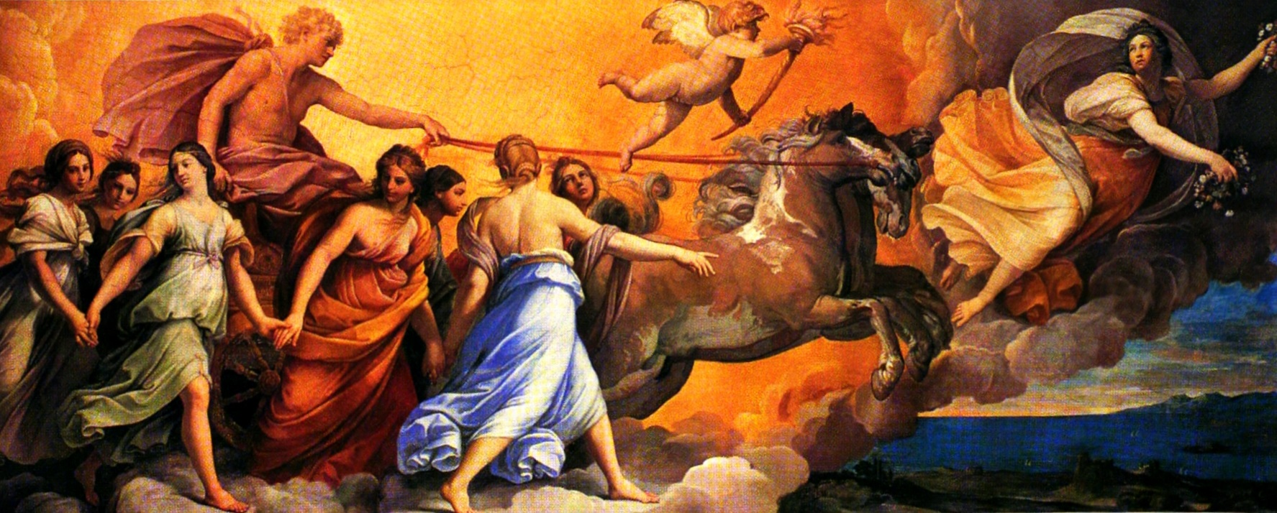
- Quota unica: € 2,00 (apparecchio radioguida)

La prenotazione, IMMEDIATA e OBBLIGATORIA, potrà essere effettuata presso:
Martino Nicoletti - m.nicoletti@almaviva.it

